 | PROCEDIMENTO OPERACIONAL PADRÃO  - CEAF – Componente Especializado da  Assistência Farmacêutica –  N.º 002 |  |  | 
Elaborado por: Rogério Fracalossi |  | Aprovado por: | Atualizado em:  2026
Revisado por: Helielza R. Mesquita |  | Aprovado por:

1.TÍTULO: DISPENSAÇÃO DE MEDICAMENTOS ESTRATÉGICOS - TRATAMENTO DE TUBERCULOSE , HANSENÍASE, TOXOPLASMOSE, COVID E INFLUENZA.

2. OBJETIVOS: Padronizar a dispensação de medicamentos para o tratamento de Tuberculose, Hanseníase,Toxoplasmose, Covid e Influenza.

3. DEFINIÇÃO:
Medicamentos Disponibilizados pela 3ª RS
TUBERCULOSE (TB)
Isoniazida 100 mg comp.
Rif+ison+piraz+etam 150+75+400+275mg
Rifampicina+Isoniazida 150+75 mg

HANSENÍASE (MH)
Hanseníase MB adulto blister
Hanseníase MB criança blister
Hanseníase PB criança blister
Hanseníase PB adulto blister
Prednisona 5 mg comp
Prednisona 20 mg comp
Talidomida 100 mg comp

TOXOPLASMOSE
PIRIMETAMINA 25 MG
ESPIRAMICINA 1,5 MUI
SULFADIAZINA 500 MG

INFLUENZA
OSELTAMIVIR 75 MG

COVID
NIRMATRLVIR+RITONAVIR 150MG /100 MG

Para a dispensação destes medicamentos será necessário um cadastro prévio conforme POP ____,realizado no momento em que o paciente comparecer na Farmácia da Secretaria de Saúde do Município com receita médica.

4. PROCEDIMENTO:
a. Os medicamentos de Tuberculose , Hanseníase, toxoplasmose, Covid e Influenza serão enviados pela 3ªRS;
b. O relatório será enviado entre o dia 20 e 25 de cada mês;
c. O paciente sempre deverá retirar o medicamento com receita médica.
d. Na primeira dispensação, deverá ser confirmado com a enfermeira da Vigilância Epidemiológica se o caso foi notificado;
e. Só poderão ser dispensados medicamentos perante conhecimento da VISA e que foram notificados.
Obs.: Estes medicamentos possuem sua dispensação centralizada na farmácia básica da secretaria de saúde, cabendo a farmácia da UBS Central apenas a orientação para que o paciente busque a farmácia citada anteriormente.
f. A dispensação dos medicamentos estratégicos ocorre pelo sistema GSUS
- Entrar no sistema GSUS através do link
- https://auth-cs.identidadedigital.pr.gov.br/centralautenticacao/login.html
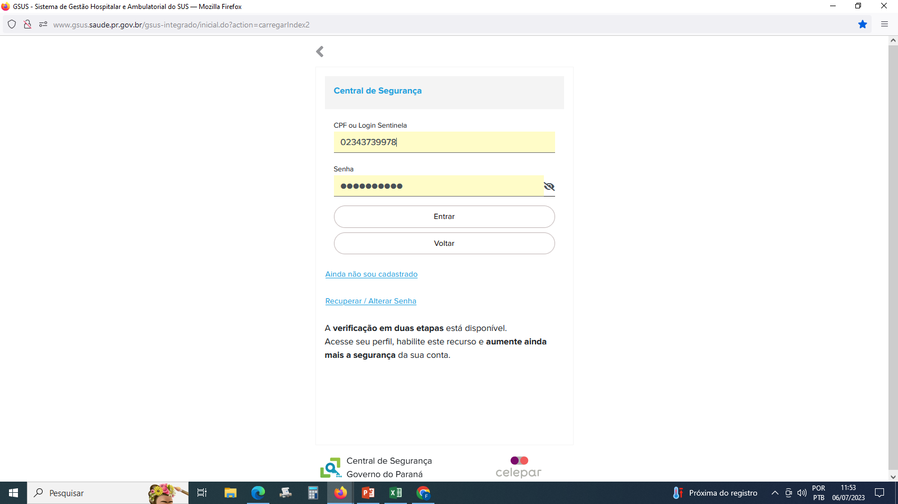

- Solicitar documento do paciente
- Perguntar se o paciente que está na farmácia é o mesmo que está na receita;
- Caso não seja, solicitar documentos comprobatórios do vínculo com paciente e realizar cadastro
- Para a dispensação clicar na aba farmácia > programa especial > dispensar programa especial > digitar código do paciente ou clicar na lupa e pesquisar pelo nome e selecionar > pesquisar.
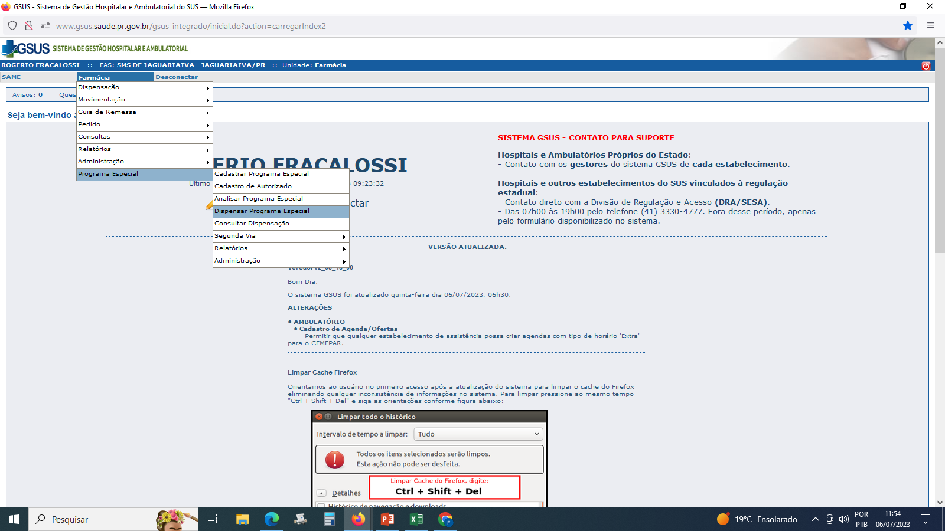
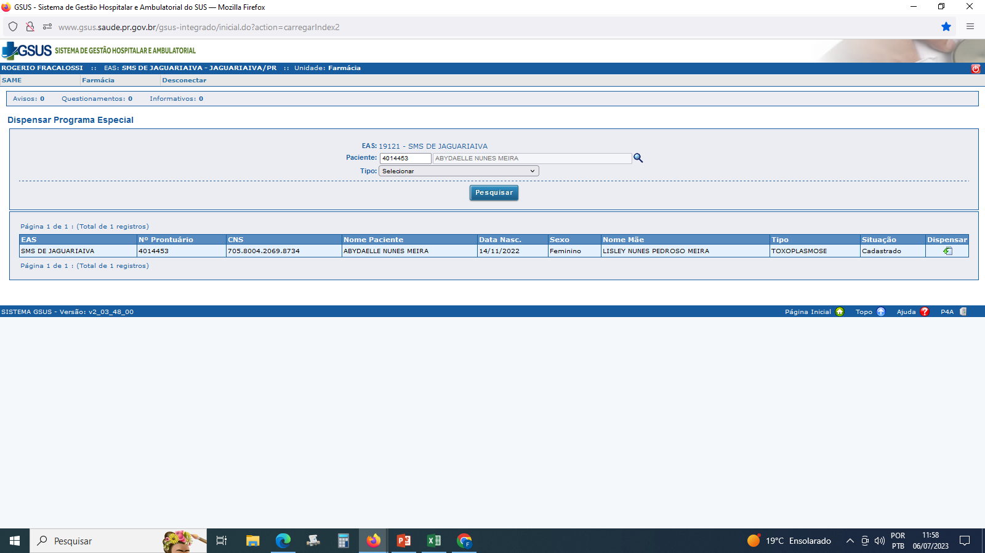

- Clicar em dispensar> preencher dados solicitados: nº da receita ( quando receituário de notificação), data , nome do médico. Escolher medicamento, lote e fabricante e preencher quantidade a ser dispensada e observação ou se necessário incluir medicamento - ir em medicamento - digitar o nome da medicação escolher lote e validade e adicionar.
- Verificar sempre se a receita possui todos os itens necessários: carimbo, assinatura do médico, nome do paciente e data vigente;
- Identificar o medicamento que está prescrito, nunca dispensar qualquer medicamento sem ter certeza absoluta do que é;
- Dispensar o medicamento exatamente na quantidade prescrita pelo médico;
- Selecionar pessoa autorizada a retirada da medicação. Caso não possua cadastro, clicar em cadastrar autorizado > preencher com os dados pessoais e salvar
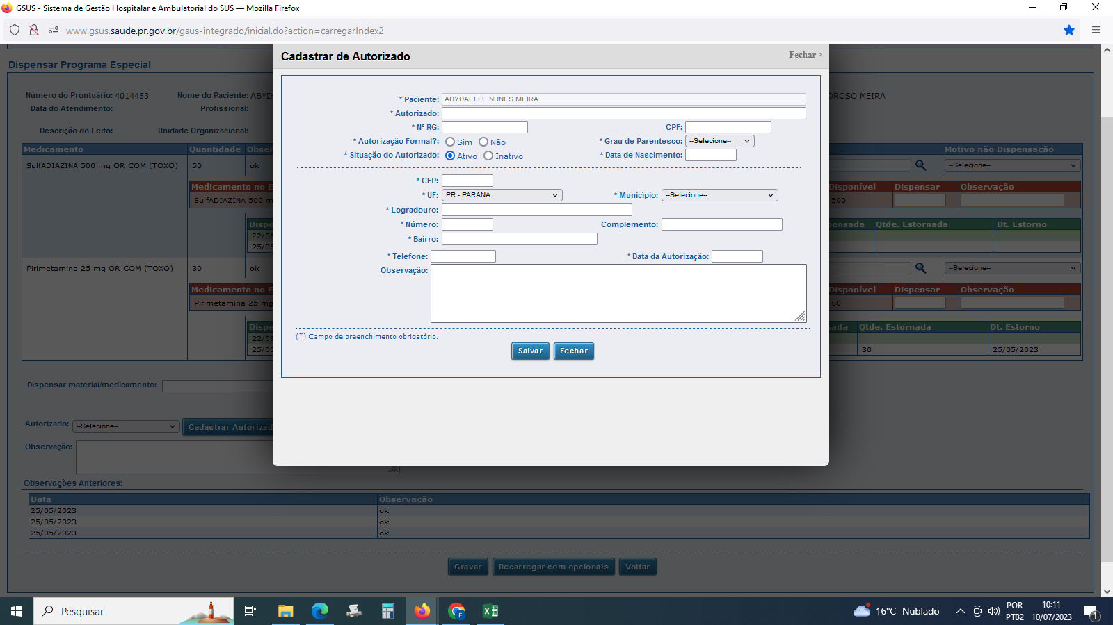
- Gravar dispensação
- Ir até armário verificar nome da medicação e lote se correspondem com o recibo.
- Orientar o paciente quanto ao tratamento, informar posologia, descrever horários, quantidade de dias que o medicamento deve ser utilizado;
- Certificar-se que o paciente entendeu as orientações quanto ao tratamento, caso o mesmo não tenha entendido da 1ª vez, explicar quantas vezes forem necessárias, mesmo que tenha que se utilizar outros artifícios, por ex: desenhar;

5. RESPONSÁVEIS PELA EXECUÇÃO DO POP:
Farmaceutico (a) e colaboradores treinados.

REFERÊNCIAS:
Relatório SCINE

